Лабораторная работа №11
Тема: Настройка сетевого доступа.
Цель: Освоить настройку локального сетевого взаимодействия между компьютерами в учебной аудитории с использованием только графического интерфейса Windows 11. Научиться определять IP-адрес, проверять сетевую связность (визуально и через доступ к ресурсам), настраивать общий доступ к папкам и обмениваться файлами в локальной сети.
Ход работы:
Задание:
Шаг 1. Определение своего IP-адреса (без командной строки):
Рисунок 1 «Определение своего IP-адреса»
Шаг 2. Проверка типа сети и настройка общего доступа:
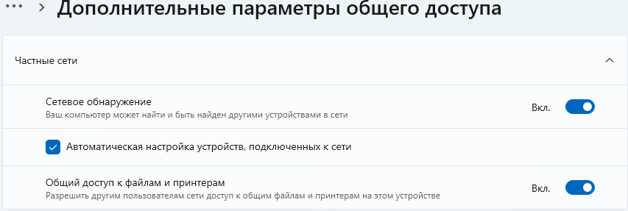
Рисунок 2 «Проверка и настройка сети»
Шаг 3. Создание общей папки:
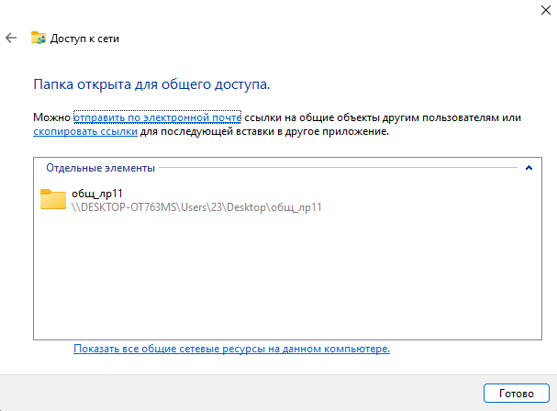
Рисунок 3 «Создание папки»

Шаг 4. Подключение к общей папке с другого компьютера:
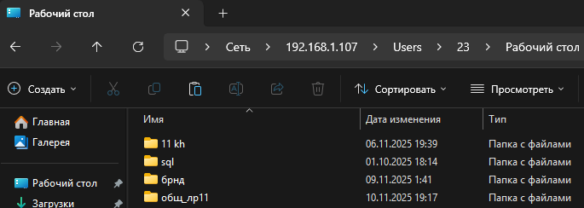
Рисунок 4 «Подключение с другого компьютера»
Шаг 5. Документирование результатов:
Таблица:
Параметры | Значение
Мой IP-адрес (из Параметров) | 192.168.1.107
IP-адрес партнёра | 192.168.1.120
Тип сети (Частная/Публичная) | Частная
Общая папка создана? | Да
Доступ с другого ПК по\\IP | Работает
Удалось скопировать файл? | Да
Вывод: Я освоил настройку локального сетевого взаимодействия между компьютерами в учебной аудитории с использованием только графического интерфейса Windows 11. Научился определять IP-адрес, проверять сетевую связность (визуально и через доступ к ресурсам), настраивать общий доступ к папкам и обмениваться файлами в локальной сети.
Контрольные вопросы:
- Где в Windows 11 можно посмотреть IPv4-адрес без командной строки?
Через Параметры. Перейдите в Параметры → Сеть и интернет → выберите активное сетевое подключение (Wi-Fi или Ethernet) → посмотрите поле IP-адрес (IPv4) в разделе "Свойства".
- Почему сеть должна быть «Частной» для обмена файлами?
- В Windows сеть типа "Частная" подразумевает, что она находится в доверенной среде (например, дома или в офисе). Это позволяет включить сетевые функции, такие как Общий доступ к файлам и принтерам, Обнаружение сети и Обнаружение устройств и содержимого, которые отключены по умолчанию в "Публичной" сети для обеспечения безопасности.
- Что означает запись \\192.168.1.75 в адресной строке Проводника?
Это означает подключение к сетевому ресурсу (обычно к общему ресурсу) на компьютере с IP-адресом 192.168.1.75. Проводник попытается отобразить список общих папок и принтеров, доступных на этом удаленном компьютере.
- Какие параметры нужно включить в «Дополнительных параметрах общего доступа»?
Для работы общего доступа, особенно в домашней или локальной сети, обычно включают:
Общий доступ к файлам и принтерам (вкл.)
Обнаружение сети (вкл.)
Обнаружение устройств и содержимого (вкл.) (может называться "Включить сетевое обнаружение")
Возможно, отключить параметр "Только для чтения" при открытии доступа к конкретной папке, если нужно разрешить запись.
- Можно ли открыть общий доступ к папке, если сеть «Публичная»?
Технически открыть общий доступ к папке можно, но сетевое обнаружение отключено, и другие компьютеры не смогут легко найти общий ресурс. Хотя доступ к самой папке может быть настроен, использование "Публичной" сети для общего доступа к файлам не рекомендуется и часто неэффективно для этой цели из-за ограничений безопасности. Лучше использовать сеть "Частная".

